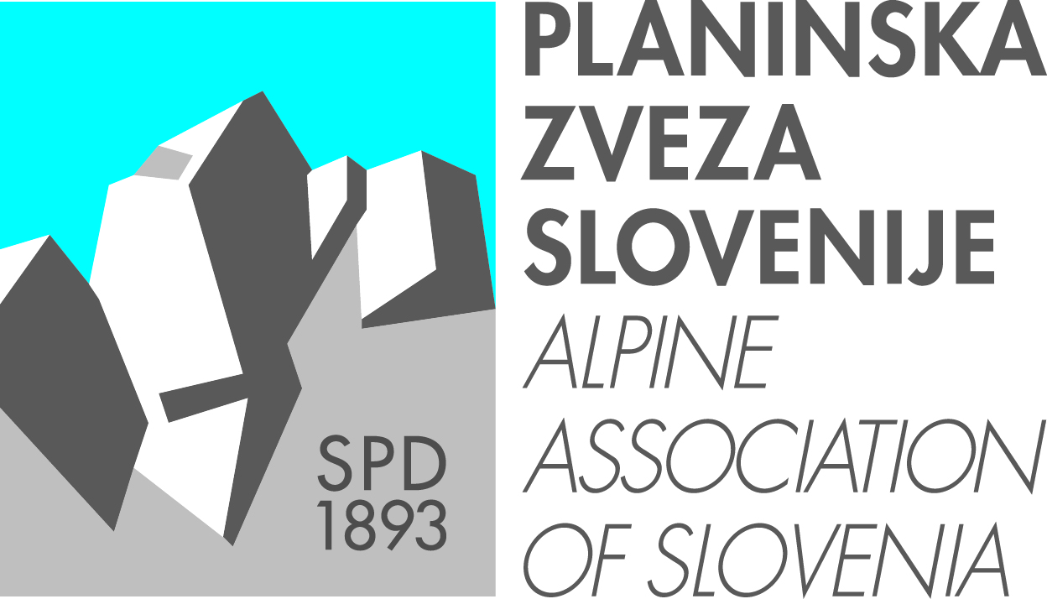
Komisija za alpinizem
Ljubljana, 4.4. 2012

RAZPIS
izpitov za alpiniste v letu 2012
Spoštovani,

Pošiljamo vam razpis za izpite za naziv alpinist, ki bodo potekali po naslednjem programu:

Datum | Izpitni rok | tematika
sobota, 12. maj | 1. rok | Zimska in ledeniška tehnika, prva pomoč
nedelja, 13. maj | 1. rok | Letna tehnika
torek, 15. maj | 1. rok | Teorija
sobota/nedelja,  2. – 3. junij | Popravni rok | Praktični del
torek, 29. maj | Popravni rok | Teorija
15. junij–30. september |  | Izpitna tura

Vse obveščanje bo potekalo izključno preko elektronske pošte vseh prijavljenih, prav tako bo vse objavljeno na spletni strani KA pod rubriko Usposabljanje.

Kotizacija za izpite je 100 €, za popravni rok pa 50€. Na osnovi prijav in v primeru izpolnjevanja vseh pogojev bo vsem kandidatom (oziroma njihovim odsekom/klubom) PZS poslala račun. Zato kotizacije ne plačujte vnaprej.

Rok prijav je ponedeljek, 23. april 2012 in jih je treba poslati na naslov:
PZS, Komisija za alpinizem – izpiti za alpiniste, Dvorakova 9, 1000 Ljubljana

Posebna 5-članska komisija bo pregledala ustreznost prijav v sredo, 25. aprila 2012,

Informativni sestanek (sicer neobvezen) vseh kandidatov bo v dveh krajih:
v ponedeljek,16. aprila 2012 ob 18. uri v Velenju(Dom SLO/Civilna zaščita/Občinsko redarstvo, Kopališka 3)
v torek, 17. aprila 2012 ob 18. uri v Kranju (Tehniški šolski center Kranju, Kidričeva 55, 1. nadstropje, učilnica št. 352)

Prijava mora vsebovati:
1. obrazec »Prijava na izpit za naziv alpinist«
2. obrazec »Potrdilo o opravljenem izpitu za starejšega pripravnika«
3. obrazec »Izjava o primernem zdravstvenem stanju«

Opozarjamo, da kasnejših prijav v nobenem primeru ne bomo upoštevati.

Vsem kandidatom priporočamo, da si natančno preberejo prilogo Izpiti za naziv alpinist 2012 - INFO, ki je priloga tega dopisa.

Vse morebitne nejasnosti na: tomo.cesen@pzs.si

Vodja usposabljanja pri KA Načelnik KA
Tomo Česen Miha Habjan

priloge:
Izpiti za naziv alpinist 2012 - INFO
obrazec »Prijava na izpit za naziv alpinist«
obrazec »Potrdilo o opravljenem izpitu za starejšega pripravnika«
obrazec »Izjava o primernem zdravstvenem stanju«

PZS
K O M I S I J A Z A A L P I N I Z E M
Ljubljana, 4.4.2012

Izpiti za naziv ALPINIST - 2012
- INFO -

Pogoji za prijavo na izpit:

Splošni:
- član PZS
- starost 18 let
- najmanj 3 leta alpinističnega staža
- v celoti izpolnjen obrazec »Prijava na izpit za naziv alpinist«
- izjava kandidata o zdravstvenem stanju
- potrdilo o opravljenem izpitu za starejšega pripravnika

Posebni:
- najmanj 30 različnih kopnih (letnih) alpinističnih vzponov v najmanj dveh različnih gorstvih – od tega najmanj 5 vzponov višjih od 500 metrov (kot prvi ali izmenično v navezi) in najmanj 5 vzponov z oceno IV ali več (in višjih od 200 metrov oziroma najmanj 5 raztežajev) kot prvi ali izmenično v navezi
- najmanj 15 različnih zimskih alpinističnih tur (pristopi, smeri, turni smuki, ledni slapovi - vsaj 100 metrov) – od tega najmanj 5 smeri kot prvi ali izmenično v navezi
- najmanj 1 alpinistični vzpon (ali pristop) na vrh nad 3500 metrov

Opomba: v primeru nezadostnega izpolnjevanja posebnih pogojev (premajhnega števila zahtevanih smeri določene težavnosti, napačno napisana ocena za posamezno smer, opremljenosti smeri s svedrovci itd.) bo 5 članska komisija inštruktorjev pregledala prijavo in ocenila, če kandidat lahko opravlja izpit ali ne. Ocena IV pomeni, da ima smer kompleksno oceno IV (in ne III-IV, IV/II-III ipd.)
Vzponi, ki niso opravljeni v hribih – npr. Gradiška in Podraška tura, Staničev vrh, Velik vrh v vzhodnem pobočju Kočne in podobno – se ne upoštevajo !

Potek izpitov:

Izpit je sestavljen iz teoretičnega dela, praktičnega dela (letna, zimska in ledeniška tehnika ter prva pomoč) in izpitne ture.
Pozitivno opravljena teorija in praksa sta pogoj za pristop k izpitni turi. V kolikor boste negativno opravili teorijo in prakso, boste imeli možnost popravnega izpita in to še pred izpitno turo.

Če ob uspešni teoriji in praksi ne boste pozitivno opravili izpitno turo, jo boste lahko še enkrat opravljali prihodnje leto. V kolikor boste tudi takrat neuspešni, potem vaše znanje ni zadostno za uspešno in varno vodenje naveze v IV.težavnosti stopnji (kar naj bi ta naziv nekako zagotavljal) in boste morali k celotnemu izpitu ponovno od začetka.

POMEMBNO
Glede znanja praktičnega dela je ena posebnost – če bo večina inštruktorjev ocenila, da vaše znanje ni zadostno pri več kot polovici zahtevanih znanj, potem možnosti za popravni izpit ne boste imeli in tako ne boste mogli pristopiti k izpitni turi.

1.teoretični del
Teme so: nevarnosti, prehrana, oprema, prva pomoč, vremenoslovje, izrazoslovje, orientacija, zgodovina, poznavanje gorstev

Vprašanja bodo kar se le da praktična, nekatere teme bodo lahko tudi združene. Vprašanja iz poznavanja gorstev boste dobili vnaprej – seveda jih bo bistveno več kot na samem izpitu.

2.praktični del
Ločen bo na dva dela in sicer:
- Zimska, ledeniška tehnika in prva pomoč
- letna tehnika
Preizkus znanja se bo izvajal v kar se da realnih situacijah.

3.Izpitna tura
Po uspešno končani teoriji in praksi boste dobili inštruktorja za izpitno turo + dodatne podrobnosti v zvezi s turo. Inštruktorju se morate OBVEZNO javiti najkasneje v 5 dneh (telefon oz. mail). Potem se boste z njim dogovorili za turo (glede na vaš in njegov čas), pa čeprav bo to šele mesec ali dva kasneje.

Težavnost ture ne bo visoka, največ smeri z oceno IV-V in ne manj kot IV. Praviloma boste morali celotno smer splezati kot prvi v navezi. Poleg samega plezanja boste morali narediti kratko pripravo na turo, v sklop ture spada tudi poznavanje hribov v bližnji okolici, prav tako bo potrebno pokazati vaše praktično znanje orientacije.

Kriterij znanja na praksi:

Znanje mora biti suvereno in tekoče. Inštruktorji praviloma ne komentirajo vašega dela. V primeru, da naredite napako, ki ima lahko za posledico hujšo nevarnost za vas osebno ali vašega soplezalca, bo inštruktor ukrepal in prekinil vaše delo.
Da bo vaše znanje kar najbolj objektivno ocenjeno bo poskrbljeno s t.i. prostimi inštruktorji, ki bodo ocenjevali delo večih ljudi. Tako bo vaše delo vedno spremljano in ocenjevano s strani dveh ali celo večih inštruktorjev. Na osnovi zapisanega pa bodo o vaši uspešnosti odločali vsi inštruktorji skupaj.

V primeru, da vaše znanje ni zadostno pri več kot polovici zahtevanih znanj (o tem se mora strinjati večina inštruktorjev) potem ne boste imeli možnosti za popravni izpit in boste imeli možnost opravljanja izpita šele ob naslednjem razpisu.

Potrebna oprema

Edini pogoj je, da mora ustrezati normam UIAA oziroma CE. Izbira je vaša in kot bodoči alpinisti morate vedeti kakšno (in tudi koliko) potrebujete za določeno stvar.

Anketa

Ob koncu izpitov boste dobili tudi kratko anonimno anketo z nekaj vprašanji. Želimo dobiti koristne informacije za prihodnje izpite tudi iz vaše strani. Računamo na vaše sodelovanje in objektivnost.

Alpinistični staž

Zahtevan pogoj 3 leta staža se šteje od začetka obiskovanja vaše alpinistične šole.

Opremljenost smeri s svedrovci

Smeri, ki so opremljene s svedrovci (vsa varovališča ali pa celo vmesno varovanje), seveda ne pridejo v poštev v seznam zahtevanih tur (npr. Paklenica ipd.). Seveda se tudi v kakšni klasični smeri sem ter tja tudi opazi svedrovec, kar pa ne pomeni, da takšna smer ni primerna za vaš seznam. O spornih primerih bo odločala 5 članska komisija ob pregledu prijav.

PZS
K O M I S I J A Z A A L P I N I Z E M

PRIJAVA

na izpit za naziv alpinist

IME IN PRIIMEK:

Datum in kraj rojstva:

naslov stalnega bivališča

pošta s poštno številko

telefon:

e-mail:

član kluba/odseka

Alpinistično šolo zaključil z izpitom za ml.pripravnika dne:

Najtežja smer, ki sem jo v zadnjem letu preplezal v plezališču, je imela oceno ……….

OPOMBA – potrebno je izpolniti vse podatke

Seznam potrebnih vzponov

- najmanj 30 različnih kopnih (letnih) alpinističnih vzponov v najmanj dveh različnih gorstvih – od tega najmanj 5 vzponov višjih od 500 metrov kot prvi ali izmenično in najmanj 5 vzponov z oceno IV (in višjih od 200 metrov oziroma najmanj 5 raztežajev) kot prvi ali izmenično v navezi

5 vzponov z oceno IV ali več (in višjih od 200 metrov oziroma najmanj 5 raztežajev) kot prvi ali izmenično v navezi
Št. | Datum | Gora/stena/smer | Ocena | Višina | soplezalec | Plezal kot: (označi)  Prvi-drugi-izmenično
1.
2.

3.

4.

5.

5 vzponov višjih od 500 metrov kot prvi ali izmenično v navezi
Št. | Datum | Gora/stena/smer | Ocena | Višina | soplezalec | Plezal kot: (označi)  Prvi-drugi-izmenično
1.
2.

3.

4.

5.

Ostalih 20 vzponov iz tega pogoja
Št. | Datum | Gora/stena/smer | Ocena | Višina | soplezalec | Plezal kot: (označi)  Prvi-drugi-izmenično
1.
2.

3.

4.

5.

6.

7.

8.

9.

10.

11.

12.

13.

14.

15.

16.

17.

18.

19.

20.

- najmanj 15 različnih zimskih alpinističnih tur (pristopi, smeri, turni smuki, ledni slapovi - vsaj 100 metrov) – od tega najmanj 5 smeri kot prvi ali izmenično v navezi

5 zimskih smeri kot prvi ali izmenično v navezi
Št. | Datum | Gora/stena/smer | Ocena | Višina | soplezalec | Plezal kot: (označi)  Prvi-drugi-izmenično
1.
2.

3.

4.

5.

Ostalih 10 zimskih alpinističnih tur iz tega pogoja
Št. | Datum | Gora/stena/smer | Ocena | Višina | soplezalec | Plezal kot: (označi)  Prvi-drugi-izmenično
1.
2.

3.

4.

5.

6.

7.

8.

9.

10.

- najmanj 1 alpinistični vzpon (ali pristop) na vrh nad 3500 metrov

Št. | Datum | Gora/stena/smer | Ocena | Višina | soplezalec | Plezal kot: (označi)  Prvi-drugi-izmenično
1.

IZJAVA:

Spodaj podpisani izjavljam, da sem član PZS, da imam zahtevan 3 letni alpinistični staž in da so vsi podatki v prijavi resnični

Dovoljujem zbiranje, hranjenje in uporabo podatkov za potrebe PZS v skladu z Zakonom o varovanju osebnih podatkov.

V ………………….. | dne …………………………. | lastnoročni podpis

Predsednik ali načelnik kluba/odseka:

ime in priimek…………………………….. podpis…………………

žig

Naziv kluba, odseka

_______________________________________________________

POTRDILO

o opravljenem izpitu za starejšega pripravnika

Potrjujemo, da je (ime in priimek)………….……………………………………… opravil teoretični in praktični izpit iz snovi alpinistične šole za

- starejšega pripravnika -

Datum opravljenega izpita

Vodja izpitne komisije
(alpinistični inštruktor ali GV z veljavno licenco)

Ime in priimek: | Podpis:

V ……………………………………, dne………………………….

Predsednik oziroma načelnik kluba/odseka

ime in priimek…………………………….. podpis…………………

žig

PZS
K O M I S I J A Z A A L P I N I Z E M

IZJAVA O PRIMERNEM ZDRAVSTVENEM STANJU

kandidata za pridobitev naziva alpinist

Spodaj podpisani (ime in priimek) ____________________________,

rojen ______________

izjavljam, da sem fizično in psihično popolnoma zdrav in v tem smislu v polni meri sposoben opravljati vse vrste alpinističnih vzponov.

V ___________________, dne ___________

Lastnoročni podpis kandidata ___________________________

